Sujet et corrigé du devoir n°1
Soin et rédaction : 1 point

Exercice 1 : (6 points)

- Compléter : (à faire sur cette feuille)
Un ampèremètre permet de mesurer l’intensité du courant dans un circuit. Il doit obligatoirement être branché en .............
L’intensité du courant se mesure en ..................... (Symbole : .......)
- Convertir : (à faire sur cette feuille)
7123mA = A 61,4A = mA
0,017A = mA 54,7mA = A
- Enoncer la loi d’unicité.
- Enoncer la loi d’additivité.

Exercice 2 : (4 points)

Kamel mesure l’intensité dans un circuit en série constitué d’une pile, d’une lampe et d’un interrupteur.
- Dessiner le schéma du circuit, sans oublier d’ajouter un ampèremètre nécessaire à la mesure de l’intensité.
- Lors d’une première mesure, l’ampèremètre affiche à l’écran « - 0.16 ». Quelle erreur a été commise ? Que faut-il faire pour la corriger ?
- L’ampèremètre dispose des calibres suivants :
10 A ; 2 000 mA ; 200 mA ; 20 mA
- Sur le calibre 10 A, l’appareil affiche une intensité de 0,16 A. Quel sera le calibre le mieux adapté pour obtenir une mesure la plus précise possible ? Pourquoi ?
- Que se passe-t-il si l’on utilise le calibre 20 mA ? Que va afficher l’ampèremètre ?

Exercice 3 : (3 points)
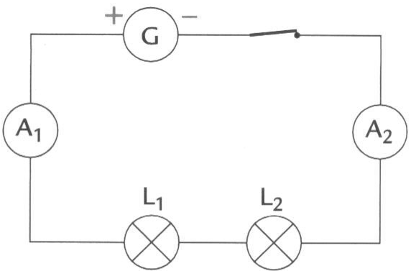

Dans le circuit schématisé, l’ampèremètre A₁ indique 0,15A et L₁ brille davantage que L₂.
- Quelle valeur lit-on sur l’ampèremètre A₂ ? Justifier.
- Pour quelle raison L₁ brille-telle davantage ?
- On permute les deux lampes. Laquelle des deux brille le plus ? Justifier.

Exercice 4 : (4 points)

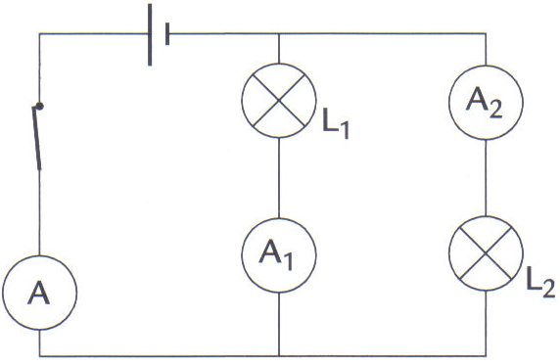
On a réalisé le circuit suivant :
- Sur le schéma : (à faire sur cette feuille)
- Faire une croix pour désigner chaque nœud du circuit
- Repasser en rouge la branche principale
- Indiquer par des flèches, le sens du courant dans chaque branche du circuit
- L’ampèremètre « A₃ » mesure une intensité de 0,41A et « A₁ » indique 138mA. Quelle est alors la valeur de l’intensité mesurée par « A₂ » ? (Détailler le raisonnement)

Exercice 5 : (2 points)
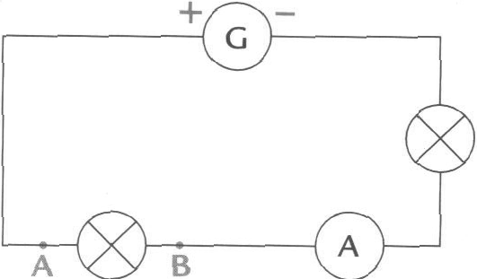
Dans le circuit suivant, l’ampèremètre indique une intensité de 0,20 A.
On réalise un court-circuit en plaçant un fil de cuivre entre les points A et B du circuit.
- Que va-t-on observer dans le circuit ?
- La valeur de l’intensité dans le circuit sera-t-elle plus grande, plus petite ou identique ? Pourquoi ?

Correction du devoir n°1

Exercice 1 :

- Compléter : (à faire sur cette feuille)
Un ampèremètre permet de mesurer l’intensité du courant dans un circuit. Il doit obligatoirement être branché en série
L’intensité du courant se mesure en ampère (Symbole : A)
- Convertir : (à faire sur cette feuille)
7123 = 7,123 A 61,4A = 61 400 mA
0,017A = 17 mA 54,7mA = 0,0547 A
- Dans un circuit en série, l’intensité du courant est la même partout et ne dépend pas de l’ordre des dipôles
- Dans un circuit en dérivation, l’intensité de la branche principale est égale à la somme des intensités des branches dérivées.

Exercice 2 :
A
- .
- Le signe – qui apparaît sur l’écran signifie qu’une erreur de branchement de l’ampèremètre a été commise. Pour la corriger, il suffit d’inverser les fils de l’ampèremètre. (de façon à ce que le courant « entre » par 10A et « sorte » par COM)
- L’intensité approximative du courant est de 0,16A, soit 160mA. Il faut choisir le calibre le plus petit possible mais supérieur à 160mA. La seule possibilité est donc le calibre 200mA.
- Si on utilise le calibre 20mA, l’ampèremètre va saturer car 20mA<160mA. Donc l’ampèremètre affiche le message d’erreur suivant : I.

Exercice 3 :

- Il s’agit d’un circuit en série. Donc, d’après la loi d’unicité, l’intensité du courant est la même dans tout le circuit et l’ampèremètre A₂ va afficher la même intensité que l’ampèremètre A₁ : 0,15A.
- L₁ brille davantage que L₂ car les deux lampes sont différentes. Si elles étaient identiques, elles brilleraient de la même façon.
- D’après la loi d’unicité, l’intensité ne dépend pas de l’ordre des dipôles. Donc, si on permute les deux lampes le fonctionnement du circuit sera le même et L₁ continuera de briller davantage.

Exercice 4 :

- .
I₃
I₁
I₂
- Il s’agit d’un circuit en dérivation. Donc, d’après la loi d’additivité :
I₃ = I₁ + I₂
On sait que I₃ =0,41A=410mA et que I₂=138mA
Donc :
410 = I₁ + 138
I₁ = 410 – 138
I₁ = 272mA
L’ampèremètre A₂ affichera une intensité de 272mA.

Exercice 5 :

- Après avoir court-circuité la lampe, le courant ne la traversera plus mais passera par le fil. Cette lampe va donc s’éteindre. En revanche la deuxième lampe va briller davantage puisque l’énergie qui n’est plus consommée par la première lampe le sera par la deuxième.
- Puisque la deuxième lampe brille davantage, c’est donc que l’intensité du courant qui la traverse est supérieure à ce qu’elle était avant.

